19.1 家庭电路

家庭电路的组成
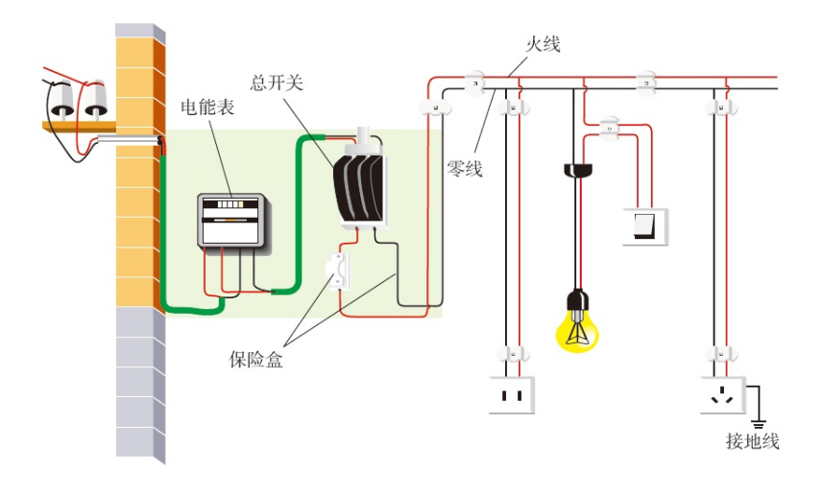
家庭电路由 两根进户线 、 电能表 、 总开关 、 保险装置 、 用电器 、 导线 等组成。
    - 安装家庭电路时，从进户线到用电器之间有总开关、电能表、保险装置，它们正确的排列顺序应是
- 总开关、保险装置、电能表 | - 保险装置、电能表、总开关
- 电能表、保险装置、总开关 | - 电能表、总开关、保险装置
    - 某家庭电路的部分情况如图所示，下列说法正确的是
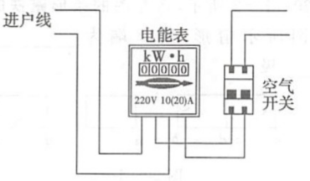
- 进户线分为火线和地线 | - 电能表的标定电流为20 A
- 空气开关有保险丝的功能 | - 电能表与空气开关是并联

火线和零线
进户的两条输电线中，一条叫做端线，俗称火线，另一条叫做零线。零线在入户之前已经和 大地 相连。

试电笔的作用

判断火线和零线 ；

检查电气设备的外壳是否带电 。

试电笔的结构
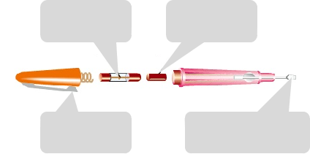

试电笔的使用
使用时，手指按住 笔卡 ，用 笔尖 接触被测的导线（手指千万不能碰到笔尖）。
另一种常见试电笔形状如螺丝刀，使用时要用指尖抵住 上端的金属帽 。
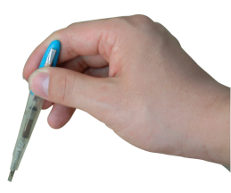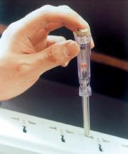

试电笔的工作原理
如果被测导线是火线，电流经过笔尖、 电阻 、 氖管 、弹簧，再经过 人体 、经过 大地 ，流到 零线 ，与电源构成 闭合电路 ，氖管就会发光。
如果笔尖接触的是零线，氖管中不会有电流，也就不会发光。
    - 如图是一种试电笔的构造图，则下列说法中正确的是
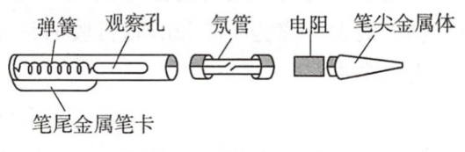
- 使用试电笔时手应接触笔尖金属体 | - 使用试电笔时手不能接触笔尾金属笔卡
- 试电笔中的电阻可以用铁丝代替 | - 当氛管发光时有微弱电流通过人体
    - 有关试电笔的使用，下列说法正确的是
- 氛管发光时试电笔接触的是零线 | - 使用时手可以接触电笔的任何部位
- 试电笔不能用来辨别电池的正负极 | - 试电笔与手接触的部分都是绝缘体
    - 如图所示是试电笔的几种用法示意图，其中正确的是
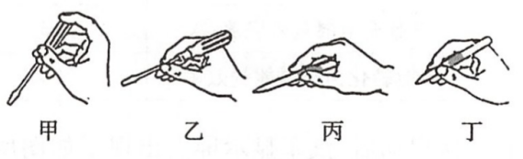
- 甲与乙 | - 甲与丙 | - 丙与丁 | - 乙与丙

试电笔中电阻的作用
试电笔中电阻的作用十分重要。氖管发光只需很小的电流，所以要在试电笔的电路中串联一个很 大 的电阻，约有一百万欧姆。由于电流很小，使用试电笔时尽管电流通过人体，也不会对人造成伤害。
    - （2021年中考）使用试电笔时,人体通过试电笔与火线相连,为什么没有触电事故发生呢?阅读以下资料,请你在小组合作交流时给有疑惑的同学讲解其中的道理。
试电笔的结构如图所示，它由两个金属电极、氖管、弹簧和一个阻值约为一百万欧姆的电阻——高电阻等组成。
使用试电笔时，手要接触试电笔尾部的金属电极,使火线、试电笔、人体与大地构成一个回路,这时有微弱电流通过试电笔,因此氖管会发光。
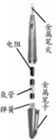

家庭电路中用电器和开关的连接
通常情况下，家庭电路中各个用电器的通断，不应该影响其他用电器的通断，所以用电器应该 并 联后接在电路中。控制用电器的开关要连接在 火 线和用电器之间。
    - 如图所示，用测电笔测试某家庭电路中两条输电线时，只有接触下方那条电线时测电笔的氛管发光。请将图中灯泡、开关接入线路。
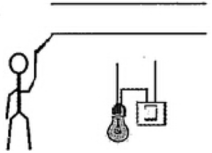
    - 如图所示的家庭电路中，火线与零线间的电压为 220 V。电路中的两个插座连接方式是 并 联。电路中有一处连接错误，这个错误是 灯泡的两端都接到了火线上 。
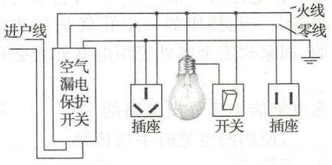
    - 请将图中电路元件正确接入照明电路中。
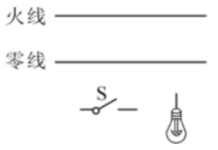
    - 在卫生间中安装有排风扇和照明灯，它们既能同时工作又能单独工作，图中满足上述要求且符合安全用电原则的是
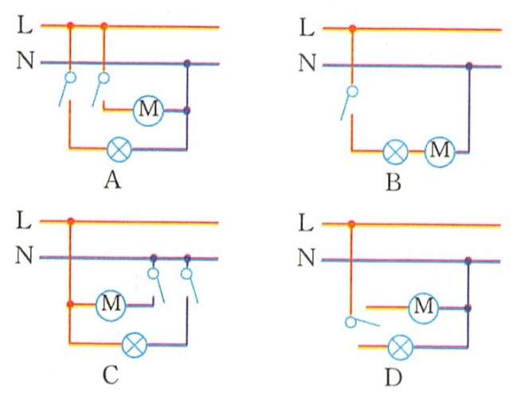

三线插头和漏电保护器

三线插头

三孔插座

    - 请用笔画线代替导线，将图中三孔插座接入家庭电路中。
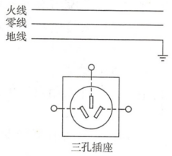
    - 如图所示是家庭电路的部分电路元件，请按照安全用电的原则，将其正确连入电路。
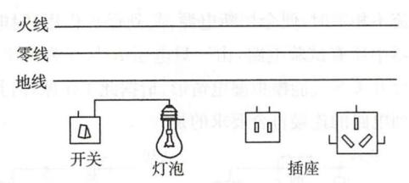

三线插头
插头上标着E的导线和用电器的 金属外壳 相连，插座上相应的导线和室外的 大地 相连。万一用电器的外壳和电源火线之间的绝缘损坏，使外壳带电，电流就会流入大地，不致对人造成伤害。
    - 洗衣机、空调、电冰箱等家用电器都使用三孔插头、插座，如图所示，插座中有一个孔是用来接地的。如果在你家中这个孔没有接地，将会发生的现象是
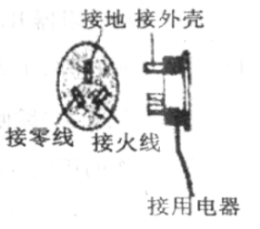
- 家用电器消耗的电能会增加 | - 人接触家用电器外壳时有可能发生触电事故
- 家用电器的使用寿命会缩短 | - 家用电器不能正常工作
    - 接外壳许多家用电器的三脚插头都有一个特别之处：三脚插头中与用电器次金属外壳连接的那个插脚比另两个插脚要稍长，如图所示。这样设计是为了
- 方便识别火线和零线插脚  - 延长插头使用寿命  - 使插头的造型更美观  - 插头插入插座时，电器外壳先接地；拔出时，电器外壳后离开地线，确保安全 | 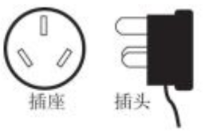

漏电保护器
如果站在地上的人不小心接触了 火 线，电流经过 人体 流入 大地 ，这时，总开关上的“漏电保护器”会迅速切断电流，对人身起到 保护 作用。
    - 小军家的家庭电路进户开关上安装有漏电保护器，上面标有如图所示的一些数据。在以下几种说法中，正确的是
20A 220V
额定漏电动作电流30mA
额定漏电不动作电流15mA
漏电切断时间<0.1s
        - 漏电时间超过0.1s时保护器才会工作
        - 漏电电流大于30mA，保护器会在0.1s内切断电源
        - 当漏电电流达到15mA时能起到可靠的保护作用
        - 只有当进户电压大于220V或用电电流达到20A时才能起到可靠的保护作用
    - 如图是安装了漏电保护器的家庭电路。当漏电保护器检测到通过图中A、B两处的电流不相等（发生漏电）时，会迅速切断电路，从而起到保护作用。当家电维修人员在图中C不慎触电时，漏电保护器 会 （选填“会”或“不会”）切断电路，若人体电阻为10kΩ，触电时通过人体的电流为 22 mA。
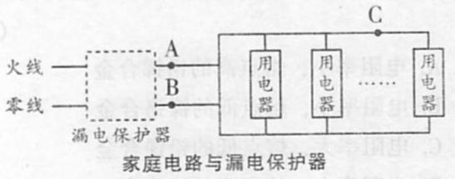
    - D
    - A
    - D
    - C
    - B
    - 略
    - 略
    - 220、并、灯泡的两端都接在了火线上
    - 略
    - A
    - 略
    - 略
    - B
    - D
    - B
    - 会、22

